Введение
В нашем классе учатся 26 детей, из них 2 ребенка пишут левой рукой. Нас заинтересовал вопрос, почему одни пишут правой, а другие - левой рукой? Учитель их называет левшами. В Толковом словаре С.И. Ожегова мы нашли определение, что левша – это человек, который владеет лучше левой рукой, чем правой. Различие между правшами и левшами только в том, какой рукой они лучше владеют, или в чём-то ещё? Этот вопрос нас так заинтересовал, что мы решили выполнить исследовательскую работу по теме: «Изучение особенностей леворуких и праворуких детей в начальной школе».
Цель: выявление различий между левшами и правшами.
Для достижения цели необходимо решить следующие задачи:
- изучить литературу по данной теме;
- выяснить наличие леворуких детей в нашей школе;
- выявить признаки леворукости и праворукости, используя определённые тесты – задания;
- изучить особенности леворуких детей;
- выяснить склонности к разным видам деятельности леворуких и праворуких детей в школе;
- составить памятку для родителей леворуких детей.
Объект исследования: учащиеся начальной школы.
Предмет исследования: леворукость и праворукость у учащихся начальной школы.
Гипотеза: леворукость не может быть препятствием для достижения успеха в жизни, как и праворукость, гарантией успеха.
Методы исследования:
- анкетирование;
- функциональные пробы;
- беседа;
- анализ собранных материалов.
Практическая значимость заключается в том, что данный материал можно использовать как теоретический материал на классных часах, внеклассных мероприятиях, уроках самопознания, для проведения конкурсов и викторин. Для родителей левокурих детей составить памятку.

Что такое леворукость?
Леворукость — преимущественное пользование левой рукой при выполнении различных действий. Сюда не относятся случаи вынужденной леворукости вследствие перенесенных мозговых и других заболеваний. Распространенность леворукости среди людей по данным разных авторов составляет от 1 до 7%. Человека с леворукостью называют левшой.
Леворукость, как и праворукость, генетически обусловлены. Нередко встречаются семьи, в которых имеется несколько левшей (родители, дети, другие близкие родственники). По данным ряда авторов, процент детей с леворукостью составляет:
- чуть более 2%, если родители — правши;
- 17%, если один из родителей — левша;
- 46%, если оба родителя — левши.
Мозг человека состоит из двух полушарий правого и левого. К каждому из них идут нервные пути от всех органов. Полушария тесным образом связаны между собой. Правой половиной человеческого тела в основном управляет левое полушарие головного мозга, левой половиной управляет – правое полушарие.
Рисунок 1.
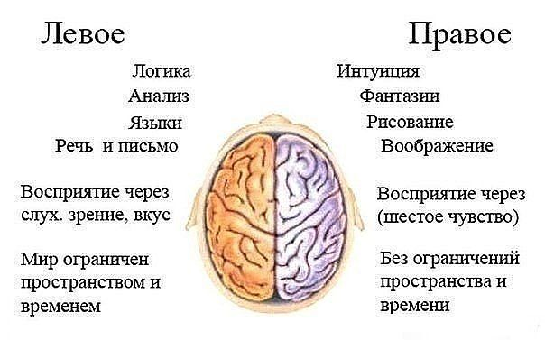

Отличия левши от правши не заканчивается только лишь на том, что один ребёнок активнее пользуется левой рукой, а другой – правой. Всё намного сложнее, но главное отличие состоит в том, что у левшей другой способ переработки информации, поступающей из окружающего мира, другие эмоциональные реакции на эту самую информацию. Поэтому есть ряд психологических особенностей, которые отличают левшей от праворуких детей.
Леворукие дети также как и праворукие имеют богатое воображение, фантазию, имеют интерес к искусству. Речь леворуких детей эмоциональна, богата интонациями и жестами. Леворукие школьники очень ранимы, эмоциональны, более подвижны, чем правши, тревожны, хуже привыкают к смене обстановки. Их легко огорчить, они легко могут заплакать или прийти в состояние ярости. Леворуким трудно быстро менять вид деятельности. Они намного тоньше чувствуют цвет и форму предмета, видят отличия между предметами, то есть более индивидуализируют окружающий мир.
Среди считающих себя правшами имеются скрытые левши со стертыми признаками леворукости. Кроме того, может наблюдаться врожденная способность одинаково пользоваться правой и левой рукой. Если ребенок одинаково владеет правой и левой рукой, он считается «обоеруким», или амбидекстром (обе руки работают как правая рука).
Леворукость выявляется с раннего детского возраста. Среди детей левши встречаются чаще, чем среди взрослых. С возрастом их число уменьшается, т.к. часть из них постепенно начинают пользоваться правой рукой, хотя при этом иногда и предпочитают производить отдельные действия левой рукой: пишут и едят, пользуясь правой рукой, но режут хлеб, бросают мяч левой рукой и т. п.
У детей ведущая рука формируется в основном к 4 годам, а до этого возраста предпочтение руки может быть неустойчивым. Если в 4 года ребенок предпочитает левую руку и тем более если среди родственников есть леворукие, то переучивать ребенка нельзя. Переучивая леворукого ребенка на правую руку, можно сформировать невроз: беспокойный сон, снохождение, тики, навязчивые движения, заикание, ночное недержание мочи.
В большинстве случаев для выявления стертых признаков леворукости недостаточно опроса и непосредственного наблюдения — необходимо специальное обследование. У левшей по сравнению с правшами можно обнаружить некоторые морфологические особенности: несколько больших размеров левая рука, несколько шире ноготь левого мизинца, более развиты вены на тыльной стороне левой кисти. Кроме того, более подвижна мимика левой половины лица.
Для обнаружения скрытой леворукости большое значение имеют функциональные пробы. Так, при скрещивании рук на груди (поза Наполеона) левша кладет левую руку сверху, левша более энергично аплодирует левой рукой, при переплетении пальцев рук левый большой палец располагается сверху. У левшей, как явных, так и скрытых, в отличие от правшей, в отношении речевых функций доминантным является правое полушарие.
Леворукость может быть генетической, патологической и социальной. Если генетическая леворукость передается по наследству, то патологическая может возникать в результате минимальной мозговой дисфункции, возникающей либо в процессе внутриутробного развития, либо при рождении. Социальная леворукость возникает в результате переучивания.
Среди леворуких людей также есть известные политики, артисты, художники, музыканты, но их гораздо меньше всё зависит от индивидуальных особенностей каждого человека. Приложение 1.
Вывод: Леворукость – это не просто предпочтение левой руки, но и совершенно другое распределение функций между полушариями мозга. Это не привычка, не болезнь, не результат ошибок педагога, это один из нормальных вариантов развития организма, который часто зависит от врожденных генетических особенностей строения мозга ребенка.
Исследование леворукости и праворукости у детей 1-4 классов
МБОУ «СОШ № 94»
Для того чтобы узнать, сколько левшей учатся в 1-4 классах, мы опросили учителей начальных классов. Результаты опроса занесли в таблицу. Количество левшей в 1-4 классах МБОУ «СОШ № 94»
Таблица 1
Класс | Кол-во детей в классе | Кол-во левшей | Учатся на  «4» и «5» | Не успешны  в учебе
1А | 25 | 2
1Б | 25 | 2
1В | 26 | 2
1Г | 25 | 3
1Д | 25 | 1
2А | 26 | 3 | 3 | 0
2Б | 24 | 2 | 1 | 0
2В | 25 | 2 | 1 | 0
2Г | 20 | 2 | 2 | 0
2Д | 23 | 2 | 2 | 0
3А | 25 | 1 | 1 | 0
3Б | 26 | 0 | - | -
3В | 26 | 2 | 1 | 0
3Г | 26 | 1 | 1 | 0
3Д | 26 | 1 | 0 | 0
4А | 25 | 0 | - | -
4Б | 25 | 0 | - | -
4В | 25 | 1 | 0 | 0
4Г | 25 | 1 | 0 | 1
Без 1 класса | 347 | 18 | 12 | 1
Всего: | 473 | 28

Среди учащихся 1-4 классов в нашей школе 28 левшей, что составляет 6% от общего количества учащихся (проценты посчитал руководитель проекта). 12 из них учатся на «4» и «5», двое – отличники.
По итогам 1 полугодия во 2-4 классах на «4», «5» обучается 168 учащихся, не успевают – 11 учащихся.
168-12=156 учащихся без левшей, 11-1=10 учащихся без левшей.
С помощью руководителя нашей исследовательской работы мы посчитали их количество в процентном соотношении:
Сравнение успеваемости левшей и правшей
Таблица 2
Левши | Правши
учатся на «4» и «5» - 12 (67%) | учатся на «4» и «5» - 156 (50%)
не успевают – 1 (5%) | не успевают – 10 (3%)

Таким образом, леворукость или праворукость на успешность в учебе не влияет. Процент успешных детей среди леворуких в нашей школе даже выше, чем праворуких.
Из литературных источников мы узнали, что у правшей доминирует (то есть более активно), левое полушарие мозга, которое отвечает за логику, анализ, языки, речь, письмо. У левшей доминирует правое полушарие, которое отвечает за интуицию, рисование, воображение. Значит ли это, что они должны быть более творческими людьми? Чтобы убедиться в этом отличии левшей от правшей, мы с научным руководителем провели пробы на определение ведущей руки у учеников 1-3 классов. Приложение 2.
Результаты проведения функциональных проб
с учащимися 1-3 классов
Таблица 3
класс | Кол-во чел | 1 задание |  | 2 задание |  | 3 задание |  | 4 задание |  | Результат
 |  | Л | П | Л | П | Л | П | Л | П | Л | П | А
2 «А» | 18 | 3 | 15 | 5 | 13 | 3 | 15 | 4 | 14 | 3 | 15 | 0
2 «В» | 23 | 2 | 21 | 2 | 21 | 2 | 21 | 2 | 21 | 2 | 21 | 0
3 «В» | 22 | 2 | 20 | 4 | 18 | 2 | 20 | 4 | 18 | 2 | 18 | 2
2 «Д» | 20 | 2 | 18 | 2 | 18 | 2 | 18 | 2 | 18 | 2 | 18 | 0
1«Г» | 19 | 3 | 16 | 4 | 15 | 3 | 16 | 3 | 16 | 3 | 14 | 0
Итого: | 102 | 12 | 90 | 17 | 83 | 12 | 90 | 12 | 90 | 12 | 88 | 2

В пробах участвовали 102 учащихся 1-3 классов. Из них 12 учащихся оказались левшами. Затем мы попросили всех участников проб ответить на вопросы анкеты. Приложение 3.
На вопрос, «Какой рукой ты пишешь в школе?» 90 ученика ответили правой рукой, 12 – левой. Количество левшей по пробам и анкете совпало.
Какой любимый предмет в школе?
Таблица 4
Левши | Правши
Математика - 5 | Физическая культура – 19
Физическая культура – 3 | Литературное чтение – 18
ИЗО- 2 | Русский язык – 17
Литературное чтение -1 | Технология – 14
Окружающий мир – 1 | Математика – 9
 | ИЗО – 9
 | Окружающий мир – 4

Большинство левшей любят математику и физическую культуру, правши предпочтение отдают физкультуре и литературному чтению.
Чем занимаешься дополнительно?
Таблица 5
 | Левши | Победители соревнований/конкурсов | Правши | Победители соревнований/конкурсов
Спорт | 5 | 3 | 27 | 7
Музыка | 2 | 2 | 24 | 3
Рисование | 6 | 6 | 17 | 14
Танцы | 2 | - | 12 | 1
Иностранные языки | 3 | 1 | 9 | 1
Ни чем не занимаются | 1 |  | 21
Некоторые учащиеся занимаются в нескольких студиях по разным направлениям

В беседе (Приложение 3) мы выяснили, что левши, которые занимаются спортом, имеют призовые места на соревнованиях городского уровня. Дети, которые занимаются музыкой, рисованием, являются победителями различных творческих конкурсов на региональном, всероссийском и международном уровне.
Таким образом, левши занимаются спортом, танцами, рисованием, так же успешно, как и правши, что подтверждает нашу гипотезу. Леворукость не может быть препятствием для достижения успеха в жизни, как и праворукость, гарантией успеха.

Заключение
В своей работе, пользуясь литературными, интернет – источниками, проведя исследование и анализ полученных результатов, мы сделали следующие выводы, что леворукие дети также успешны в учебе, как и праворукие.
Выяснили, что леворукость может возникнуть по генетическим, патологическим и механическим причинам. Среди учащихся 1-4 классов МБОУ «СОШ № 94» всего 28 левшей, все остальные правши. Интересы и способности левшей и правшей различаются, но не существенно. Среди леворуких учащихся нашей школы есть те, которые хорошо рисуют, занимаются музыкой и спортом, поэтому можно сделать вывод, что леворукие дети так же успешны, как и праворукие дети. Действительно, леворукость не может быть препятствием для достижения успеха в жизни, что подтверждает нашу гипотезу.
Изучив литературу, мы составили памятку для родителей леворуких детей. Приложение 4.

Список литературы:
- Безруких М.Б. Леворукий ребенок в школе и дома. – Екатеринбург, 2001. –320 с.
- Карелина А.А. Психологические тесты. Том 1. - Владос 2005. - 312 с.
- Майская А. Ребенок – левша: как достичь гармонии с «правым» миром. Питер, 2005. – 96 с.
- Под редакцией Мещерякова Б.Г., Зинченко В.П. Большой психологический словарь – М. «Олма-Пресс», 2003. – 672 с.
- Пятница Т.В. Мой ребенок – левша. - Ростов-на-Дону.
«Феникс», 2008 – 320 с.
- Семенович А.В. Эти невероятные левши. - Практическое пособие для психологов и родителей, 2008 г. – 250 с.
- Интернет – ресурс: http://www.gazeta.zn Право левой руки.

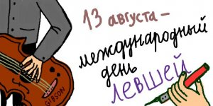
Приложение 1
Интересные факты о левшах
- Официальный «День левшей» во всем мире отмечают 13 августа.
- В разные периоды истории леворукость рассматривалась, как вредная привычка, как «знак дьявола», признак невроза или мятежного характера.
- Левши лучше ориентируются в незнакомой местности.
- Среди эскимосов, каждый левша считается колдуном. В Марокко, левшей называют «s’ga», что в переводе означает — «дьявол». Инки считали, что левши способны излечивать, и обладают магическими способностями.
- Леворукость передается по наследству. Например, в британской королевской семье левшами являются королева-мать (мать Елизаветы ІІ) и сама королева Елизавета II, принцы Чарльз и Уильям.
- Если левша повредит свою доминирующую руку, он научится владеть другой рукой легче, чем правша.
- Знаменитые левши:
- Физики - Альберт Эйнштейн и Исаак Ньютон;
- 44-й президент США Барак Обама;
- Знаменитые актеры - Чарли Чаплин, Том Круз
- Музыканты - Вольфганг Амадей Моцарт, Людвиг ван Бетховен, Сергей
Прокофьев и Пол Маккартни;
- Писатели Льюис Кэрролл, Марк Твен;
- правители Александр Великий и Юлий Цезарь;
- Художники Леонардода Винчи и Микеланджело.
- Все полярные медведи – левши.
- Левши под водой видят лучше, чем правши.

Приложение 2
Функциональные пробы «Левша вы или правша?»
При ответе на вопросы надо проставить в пустой столбик буквы Л, П.
Букву Л ставите в том случае, если действие выполнили левой рукой, левой ногой, левым глазом или левым ухом.
Букву П ставите в том случае, если действие выполнили правой рукой, правой ногой, правой глазом или правой ухом.
Букву А ставите в том случае если действие можете выполнить обеими руками, ногами и обоими ушами и глазами.
Учащиеся выполняют следующие задания:
- Переплести пальцы рук. Палец, какой руки оказался сверху?
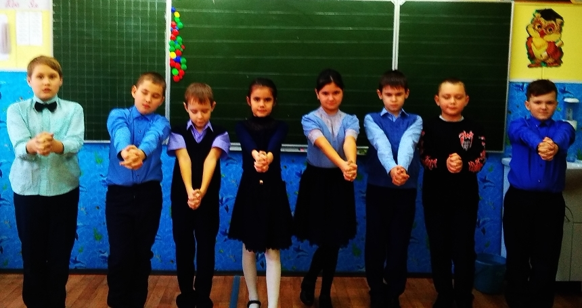
- Переплести руки на груди. Какая рука сверху?
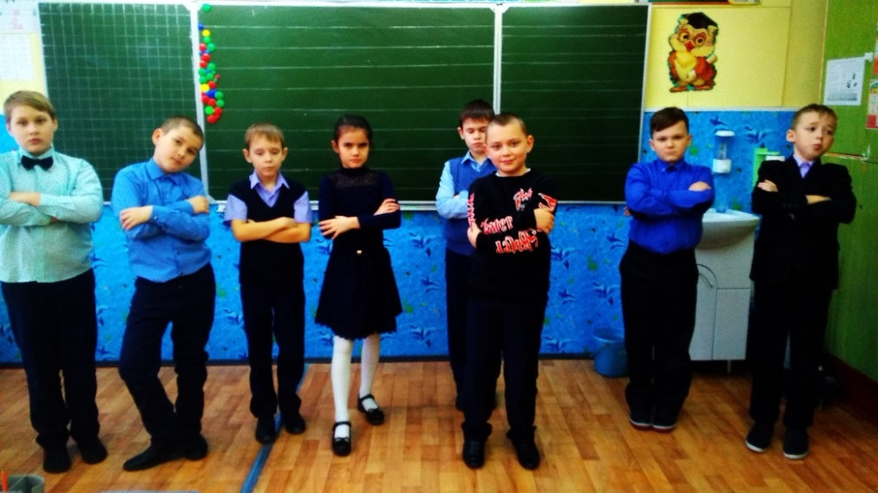
- Скрутите листок бумаги в трубочку и посмотрите в него. К какому глазу подставили трубочку?
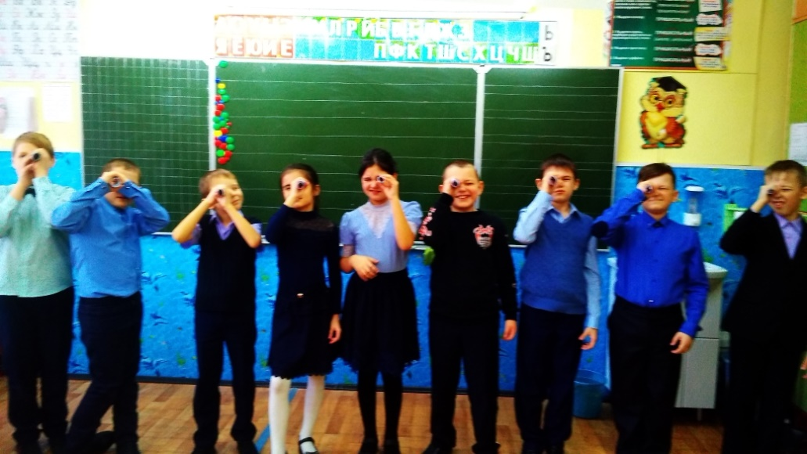

- Закинуть ногу на ногу. Какая нога сверху?

Приложение 3
Анкета «Мои способности»
      - Какой рукой ты пишешь в школе? правой левой
      - Какой любимый предмет у тебя в школе? ______________________
      - Чем ты занимаешься дополнительно?
- спортом,
- музыкой,
- рисованием,
- танцами,
- иностранные языки.

План беседы.
1.Как ты выбрал это занятие?
2. Какие у тебя успехи, достижения?
3. Какие трудности у тебя возникают, как ты их преодолеваешь?

Приложение 4
Памятка для родителей
«Леворукость»
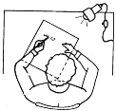
Взрослые не должны никогда, ни при каких обстоятельствах показывать леворукому ребёнку негативное отношение к леворукости. При организации учебы леворукого ребенка в школе и дома следует соблюдать ряд условий.
Первое из них касается рабочего места ребенка. При письме, рисовании, чтении свет должен падать с правой стороны, там же целесообразно располагать необходимые образцы для копирования для расширения зрительной зоны, а необходимые канцелярские принадлежности – слева.
С целью профилактики проблем при обучении письму нужно еще до школы (после 5 лет) научить малыша правильно сидеть за столом, держать ручку и тетрадь. Когда начинается непосредственно письмо - новая и трудная для ребенка деятельность, - делать это будет гораздо труднее. Для правильной позы при письме необходимо:
- сидеть прямо, опираясь спиной на спинку стула;
- не касаться грудью стола;
- ноги держать прямо, стопы поставить на пол или подставку;
- обе руки в области предплечья опереть о край стола, при этом локти должны выступать за край.
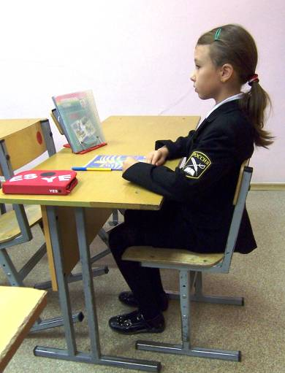
- Рабочее место леворукого ребенка должно располагаться с левой стороны, чтобы не сталкиваться с локтем соседа.

Рекомендуется повернуть тетрадь или лист бумаги так, чтобы верхний правый угол лежал с наклоном вправо, а верхний левый угол располагался напротив груди. Причем немного вперед должно быть выдвинуто не правое плечо, как у правши, а левое. Сначала правая рука поддерживает тетрадь снизу, а когда страница заполняется внизу - сверху.

НЕПРАВИЛЬНО! ПРАВИЛЬНО!

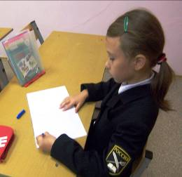
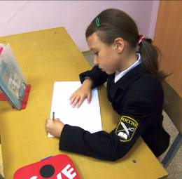

Для того чтобы Ваш малыш легче запомнил правильное расположение принадлежностей при письме, можно использовать пластиковый или картонный коврик-помощник с разметкой, который можно приобрести в магазине или изготовить самому.

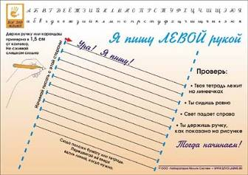
Ручка должна лежать на правой стороне среднего пальца. Указательный придерживает ее сверху, а большой поддерживает с правой стороны. Все три пальца нужно по возможности вытянуть и не сжимать ручку сильно. Указательный палец может легко подниматься, и при этом ручка не должна падать. Безымянный и мизинец могут находиться внутри ладони или свободно лежать у основания большого пальца. Во время письма рука опирается на верхний сустав загнутого внутрь мизинца.

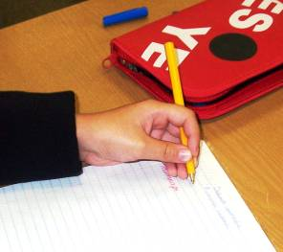
Расстояние от кончика стержня до указательного пальца должно быть не более 4 см. Это чуть выше, чем у праворуких, и необходимо для того, чтобы не закрывать линию письма. Указательный палец при этом не образует угол с ручкой, а как бы является ее продолжением.
Держать ручку нужно так, чтобы она составила одну линию с рукой.
Научиться правильно держать ручку непросто. Не стоит торопиться, нервничать, ругать ребенка. Начинать нужно с нескольких простых штрихов, все делать медленно, спокойно.
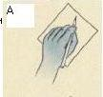
Совет родителям: хвалите ребёнка, учувствуйте в его развитии и обучении, играйте вместе и делайте уроки. Помимо эмоционального контакта и удовольствия от совместной деятельности с ребёнком, вы можете вовремя заметить, если у левши появились проблемы в обучении и вместе исправить их.

Удачи вам и вашему ребёнку!

